Agenesia del cuerpo calloso.
Su intervención a través de la Hipoterapia

Lic. Elaime Maciques Rodríguez
Ciudad Habana. Cuba.

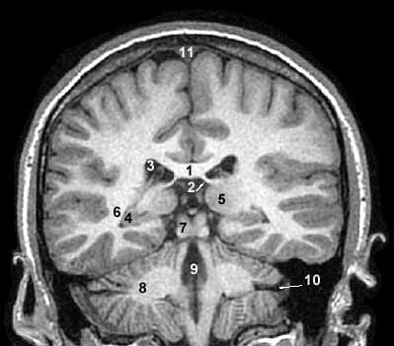
El cuerpo calloso es una estructura derivada de la placa comisural superior cuya función es interconectar regiones homólogas de la corteza cerebral. Está tendida transversalmente de un hemisferio a otro, uniendo puntos no simétricos de la corteza de ambos hemisferios. El cuerpo calloso esta considerado como el sistema de asociación interhemisférica más importante.

Dibuja un arco de concavidad inferior que cubre núcleos optoestriados y cavidades ventriculares. Su extremo anterior se flexiona hacia abajo, recibiendo el nombre de rodilla, y termina por un extremo afilado, el pico; hacia atrás se encuentra el tronco, o segmento medio, y el rodete o esplenio. El CC esta constituido por fibras comisurales que son cilindroejes de las células piramidales de la corteza.
Entre los trastornos neurológicos causados por la diferenciación del crecimiento de los hemisferios cerebrales, se encuentra la Agenesia del Cuerpo Calloso (ACC), que consiste en la ausencia total o parcial, de forma congénita o mediante condición neuropatológica, de esta estructura interhemisférica debido a alteraciones en el desarrollo.
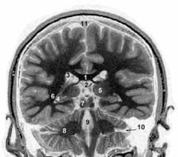
Siendo así definida por la ausencia de una estructura anatómica del cerebro y no por sus manifestaciones del comportamiento. De esta manera la ACC se produce por una agresión sobre la lámina terminal durante la séptima o duodécima semana de gestación, produciéndose agenesias parciales, y después de la decimoctava semana, hipoplasias.

Variantes

- ACC Total: se produce cuando hay ausencia total de esta estructura.
- ACC Parcial: Se da cuando parte del cuerpo calloso existe. Este comenzó a desarrollarse pero en un momento dejo de crecer. Dado esto, el CC crece de la parte frontal a la parte trasera del cerebro, normalmente sucede que algún tipo de cuerpo como "quistes" podría haber bloqueado dicho crecimiento.
- Hipoplasia: La dirección de crecimiento del CC esta presente, pero los nervios no se desarrollan como para formar una estructura. En las imágenes de resonancia magnética esto se ve como un cuerpo calloso muy delgado.
- Disgenesis del CC: Podría significar cualquiera de las condiciones antes expuestas.

Causas

- Existe una incidencia mayor de lo normal de ACC bajo algunas condiciones genéticas, tal es el caso de Trisomía 8 y 18.
- Condiciones ambientales (síndrome de alcoholismo fetal) u otros factores como podrían ser algunos virus o bacterias que invaden el saco fetal en un momento critico.
- Consecuencia de un efecto secundario a otro evento neurológico, tal como, un quiste que bloquea el desarrollo del cuerpo calloso.
- Puede aparecer aislada o asociada a diversas anomalías cerebrales congénitas tales como: lipomas del cuerpo calloso, quistes interhemisféricos, defectos de migración neuronal, parálisis cerebrales, síndromes convulsivos y alteraciones sensoriales, entre otras.

Características más comunes

- Retardo general en el desarrollo: Si se toma como referencia el esquema de conductas típicas por edad, se observa en los niños con ACC un cierto retraso general en el desarrollo, sobre todo en las áreas motora, de coordinación, equilibrio, tono muscular y lenguaje.
- Coeficiente intelectual: es menor de lo normal.
- Problemas con la alimentación: presentan problemas para succionar y masticar. Estas dificultades también generan dificultades en el control de esfínteres, el cual si se logra es hacia los 6 o 7 años aproximadamente.
- Problemas con la visión: Pudiendo presentar ceguera desigual y obstrucción de las vías lagrimales.
- Dificultad para defenderse táctilmente: A nivel sensorial pueden presentar dificultad para sentir la temperatura de cuerpos extraños.
- Dificultades en el aprendizaje: Se hacen mas evidentes al iniciar el aprendizaje formal, no habiendo un patrón regular de aprendizaje, existiendo generalmente una escasa colaboración y atención en las actividades. Se ha comprobado que los mejores aprendizajes en estos sujetos son los realizados a través de rutinas de repetición y por imitación de modelos de conducta.
- Rasgos faciales comunes: raíz nasal ancha, filtrum largo, paladar ojival y hendiduras palpebrales pequeñas.
- Alta tolerancia al dolor: Esto dificulta al niño la posibilidad de cuidarse a si mismo, para prevenir daños físicos y riesgos potenciales.
- Dificultad en la comunicación: El retraso en el lenguaje se pone de manifiesto por la ausencia de habilidades verbales o por la dificultad de expresarse con coherencia, así como en la organización del pensamiento. Una característica de estos niños es que el lenguaje comprensivo es mayor que el lenguaje expresivo.

Intervención

La intervención en la ACC debe focalizarse en el entrenamiento de habilidades sociales, y de desarrollo motriz general, trabajando en ambientes estructurados y con proyectos de trabajos que estén claramente definidos. Pero, antes de proceder a la intervención con un niño (a) con agenesia del cuerpo calloso debemos:

- Valorar el estado evolutivo del niño, atendiendo a la actitud postural normal o anormal del lactante y su actividad espontánea en decúbito dorsal y ventral.
- Estudio del tono, fuerza muscular y rango de movimiento articular, valorando las amplitudes articulares como medida del tono muscular pasivo, ángulo de abductores, ángulo de dorsiflexion de tobillos y maniobra de la bufanda.
- Estudio de las respuestas del niño a estímulos sensorio-motrices determinados y estudio de reflejos arcaicos.

A partir de aquí procedemos a utilizar técnicas de cinesiterapia encaminadas a la adquisición de los niveles de evolución motriz normales, de terapia ocupacional, con estimulación global e integración sensomotriz. Para ello, atendiendo a las secuencias del desarrollo se llevan a cabo estimulaciones táctiles, visuales, vestibulares, así como reacciones postulares de enderezamiento y del equilibrio, es decir, una rehabilitación psicomotriz, que hace referencia al tratamiento aplicado a los niños que presentan retraso psicomotor y que se centra en objetivos concretos: psico (cognitivo, comunicación y emocional) y motriz (segmentación y automatización), buscando la potenciación máxima de las posibilidades físicas e intelectuales del niño mediante la estimulación regulada y continuada llevada a cabo en todas las áreas del desarrollo, pero sin forzar en ningún momento el curso lógico de la maduración del SNC, siempre teniendo a los padres como coterapeutas, mostrándole la forma correcta de realizar los ejercicios de manera que tomen parte activa en el tratamiento de sus hijos.

Presentación de un caso

RT Es un niño con ACC total, que llegó a nuestro centro con 5 años de edad. Se observó un pobre desarrollo psicomotor general, con talla y peso de un niño de año y medio, miembros inferiores atrofiados e hipertónicos por la falta de ejercicios, e hipotonía de tronco con poco control cefálico.

En la exploración psicopedagógica se constató que tenía un amplio vocabulario pasivo, conocimiento de figuras geométricas, colores, vocales, animales y otros, buen contacto ocular, atención un poco dispersa, aunque lograba concentrarse en la actividad por más de cinco minutos.

A partir de aquí nos trazamos como objetivos de intervención terapéuticos:

MODALIDAD: hipoterapia pasiva/ back riding Tiempo de sesión: 10 minutos

SESIONES: 3 veces a la semana

ESTRATEGIA DE INTERVENCIÓN FÍSICA:

- Realizar algunas movilizaciones previas para ayudar a disminuir el dolor muscular y relajación.
- Trabajar 5 minutos back riding para ayudar en el control de tronco y cabeza, con agarre por caderas, estimulándolo verbalmente.
- Estimular lo anterior a través de diferentes sonidos en posición transversal.
- Trabajar 5 minutos la posición transversal decúbito prono estimulando pateo y control cefálico sin el terapeuta en back riding.
- Ejercicios de estimulación bucoarticulatoria
- Ejercicios para disminución del babeo

ESTRATEGIA DE INTERVENCIÓN PSICOPEDAGÓGICA

- Estimulación motricidad fina
- Utilizar sistemas alternativos de comunicación

Debido a su espasticidad de miembros inferiores, y los años sin ejercicios físicos, resultaba doloroso para el niño abrirle las piernas, por lo que se determino que el terapeuta pusiera al niño en diversas posiciones sobre su cuerpo y que éste sirviera de transmisor de los estímulos del caballo y solo por diez minutos para evitar la fatiga del menor. Desde la primera sesión, la adaptación del niño a la terapia fue muy positiva, disfrutando la actividad a plenitud.

A medida que se le fue interviniendo en el área de fisioterapia y sus dolores musculares disminuyeron al mismo tiempo que aumentó su amplitud articular, se pudo sentar sobre el caballo, siempre sobre la cruz, sin utilizar las grapas terapéuticas, para tener una mayor amplitud para trabajarlo y adoptar las diferentes posiciones sobre el caballo, mientras se realizaba el backriding.

Al mes se le comenzaron a realizar diferentes ejercicios sobre el caballo, siempre obteniendo una respuesta muy positiva por el niño. En ese tiempo las respuestas motoras aumentaron:

- Era capaz de virarse en la cuna solo
- Mayor control de tronco y cabeza
- Mayor movilidad y menor espasticidad de miembros inferiores
- Giraba la cabeza en busca del sonido o voz del terapeuta
- Disminuyó babeo
- Mejoró su equilibrio sentado
- Aumentó su atención en la actividad pedagógica

Sabemos que el efecto terapéutico de la hipoterapia se explica por la Teoría de la Neuroplasticidad, que nos habla de la capacidad del sistema nervioso de reestructurarse según la práctica y la experiencia: el movimiento cadencioso y repetitivo del caballo – tridimensional - genera una gama de estímulos propioceptivos y exteroceptivos que, actúan en algunos casos, neutralizando patrones de postura y movimientos anormales, posibilitando nuevos aprendizajes y nuevos eneagramas psicomotores. Al irse normalizando el tono, el equilibrio, se fueron reorganizando las respuestas motoras, Postura y tono muscular son una unidad. El tono se encarga de mantener los músculos en cierta tensión constante y sostenida que sirve de soporte a los esfuerzos y presenta variaciones en relación con las condiciones fisiológicas del individuo o las dificultades que le exige la ejecución del movimiento. Cualquiera que sea la postura adoptada, el estado tónico pone de manifiesto la forma de cómo se relaciona la persona con el entorno y representa el elemento fundamental de la supervivencia, puesto que a través del tono se logran las funciones respiratorias, las reacciones de defensa, entre otras.

Al unísono la madre fue entrenada para darle continuidad al tratamiento fisioterapéutico y pedagógico en la casa, ya que no solo vemos la hipoterapia desde esa postura terapéutica, porque precisamente su carácter de integralidad la vincula a la Pedagogía, que se evidencia en el momento de realizar el trabajo con los alumnos, los padres, al crear un plan terapéutico de intervención donde se evalúan objetivos a largo, mediano y corto plazo, la Psicología que se manifiesta en las situaciones a nivel emocional que potencializa las capacidades del sujeto, ayuda a socializar de manera espontánea y representa simbólicamente imágenes inconscientes de dominio, al ser reconocido el caballo, a través de la historia como animal de fuerza y de poder.

Al terminar el ciclo terapéutico de seis meses, las condiciones físicas del niño habían mejorado considerablemente y comenzaba a dar sus primeros pasos a la bipedestación.
De ahí que podríamos considerar que un sujeto adquiere competencia en su estructura motriz, cuando desde lo biomecánico genera adecuados ajustes posturales adaptativos, cuando desde lo biológico responde con reflejos posturales a las reacciones sensoriales, y cuando desde lo psicológico es capaz de anticipar esos ajustes sobre la base de apropiadas representaciones mentales. Esto pudiéramos resumirlo en el siguiente esquema:

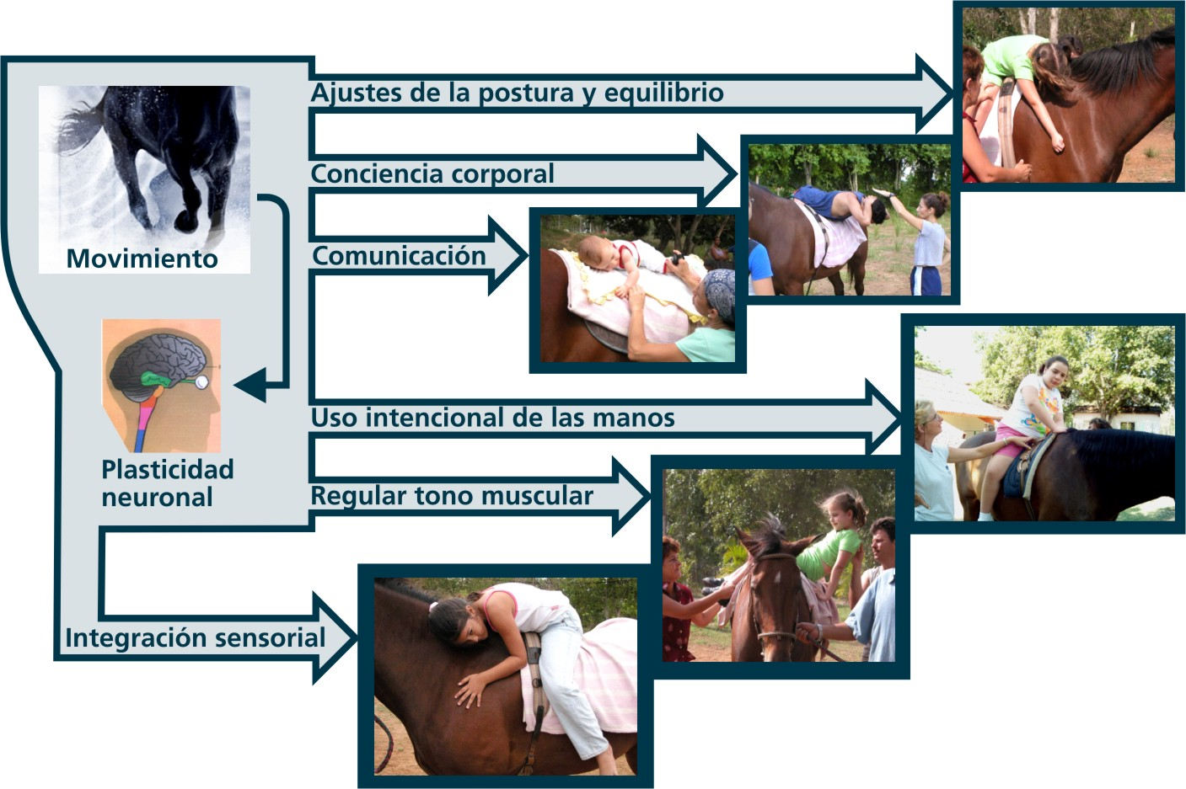
El Psicomotricista y Master en Educación Especial, Israel Silva Rodríguez, plantea, que la hipoterapia presenta elementos que le dan categoría de integral, una de las razones principales por la que se asocia con la Psicomotricidad, teniendo, al igual que esta última, repercusión e influencia sobre la estimulación y desarrollo del SNC, facilita las posturas biomecánicas, la comunicación y la restauración de la función tónico – emocional.

Sabemos, que aun a RT le queda mucho camino por recorrer, que en la constancia en el tratamiento, la preocupación de los padres y a las estrategias que nosotros, como terapeutas, nos tracemos, sus eneagramas motores irán perfeccionándose y nuevas posibilidades estarán abiertas a su rehabilitación.

